此试题可能存在乱码情况，在查看时请点击右上角全屏查看
2018年焦作中考地理东南亚专项训练题
第一部分 选择题
1.下列关于东南亚地区气候的叙述，正确的是（ ）
A.马来群岛的大部分和中南半岛南部属于热带季风气候
B.中南半岛的大部分和马来群岛的北部属于热带雨林气候
C.马来群岛的大部分和马来半岛的南部属于热带雨林气候
D.中南半岛的大部分和菲律宾群岛的南部属于热带季风气候
2.下列东南亚国家中，属于内陆国的是（ ）
A.泰国 B.柬埔寨 C.老挝 D.缅甸
3.世界最大的群岛国家是（ ）
A.菲律宾 B.日本
C.印度尼西亚 D.马来西亚
4.关于东南亚的叙述，正确的是（ ）
A.位于亚洲和欧洲、太平洋和印度洋之间的十字路口，是东西方交通要道
B.由马来半岛和马来群岛两部分组成
C.气候类型主要为亚热带季风气候和热带雨林气候
D.居民主要是黄种人，是世界上人口密度较大的地区之一
5.东南亚的主要热带经济作物有（ ）
A.天然橡胶、椰子、甘蔗、棉花
B.天然橡胶、可可、咖啡、油棕
C.天然橡胶、椰子、蕉麻、油棕
D.油棕、天然橡胶、黄麻、椰子
6.菲律宾的物产中，产量居世界第一位的是（ ）
A.椰子 B.蕉麻 C.天然橡胶 D.油棕
7.印度尼西亚有很多火山，很多农民在火山口附近居住、种地的主要原因是（ ）
A.火山口附近有充足的热量 B.火山口附近有清洁的空气
C.火山口附近有许多温泉 D.火山口附近有肥沃的火山灰
8.东南亚成为世界最大的热带经济作物产地的自然原因是（ ）
A.热量、水分充足 B.山地多、土壤肥沃
C.种植历史悠久、生产技术高 D.世界上对热带经济作物需要量大
9.东南亚下列国家中，属于我国邻国的是（ ）
A.新加坡 B.缅甸 C.老挝 D.泰国
10.东南亚下列国家，属于世界重要稻米出口国的是（ ）
A.缅甸 B.越南 C.马来西亚 D.印度尼西亚
11.东南亚最丰富的矿产资源是（ ）
A.煤炭 B.铁 C.锡 D.石油
12.下列关于新加坡的叙述，正确的是（ ）
A.是东南亚新兴的工业国 B.位于马六甲海峡的西端出口处
C.新加坡是东南亚最大的城市 D.有“花园城市国家”之称
13.下列关于东南亚自然环境的叙述，正确的是（ ）
A.本地区全年气温高，降水丰富，降水季节分配比较均匀
B.中南半岛上的主要山脉、大河多由北往南延伸
C.马来群岛沿海平原面积较大，土壤肥沃，是农业发达地区
D.马来群岛位于板块交界附近，多火山、地震
14.下列关于东南亚一些国家首都分布的地理特点的叙述，正确的是（ ）
A.缅甸首都仰光位于萨尔温江三角洲
B.越南首都河内位于红河三角洲
C.老挝首都万象位于湄公河三角洲
D.泰国首都曼谷位于湄南河三角洲
15.关于马六甲海峡的叙述，正确的是（ ）
A.位于亚洲和大洋洲之间 B.连接印度洋和太平洋
C.号称“日本的海上生命线” D.号称“西方国家的海上生命线”
16.东南亚下列城市中，既是所在国首都又是该国最大城市、最大海港的是（ ）
A.金边 B.马尼拉 C.曼谷 D.河内
17.位于东南亚的著名佛教建筑是（ ）
A.缅甸仰光的大金塔 B.印度尼西亚的婆罗浮屠
C.柬埔寨的吴哥窟 D.泰国曼谷的水上市场
18.下列关于印度尼西亚的叙述，正确的是（ ）
A.是东南亚地区工业化水平最高的国家
B.是领土跨亚洲和大洋洲的国家
C.爪哇岛是全国人口最密集的地区
D.世界上热带雨林气候面积最大的国家
第二部分 非选择题
一、填充题
1.东南亚包括_______和_______两大部分。
2.东南亚位于_______洲和_______洲、_______洋和_______洋之间的“十字路口”。
3.东南亚国家中，面积最大、人口最多的国家是_______，刚刚独立不久的最年轻的国家是______________。
4.东南亚居民的粮食中，主食是_______、_______、_______、_______。等国是世界上这种农产品的重要出口国。
5.中南半岛的大城市主要分布在_____________________。
6.中南半岛地形具有_______、_______的特征。
7.东南亚国家中，与我国隔海相望的有_______、_______、_______和_______四个。
8.东南亚最大的平原是_______，它是由_______河泥沙冲积而成。
9.热带雨林气候区一般午后_______时左右，天空浓云密布，雷电交加，降下急骤的______________雨。
10.东南亚是华人和华侨分布最集中的地区，这两个称呼的区别是：_________________。
二、连线题
1.把下面的国家与其相应的首都、流经首都附近的河流分别用线连接起来：
缅甸 河内 湄南河
泰国 金边 红河
越南 万象 湄公河
老挝 曼谷 伊洛瓦底江
柬埔寨 仰光 萨尔温江
2.把下列物产的生产和出口状况与相应的国家用线连接起来：
①世界最大的橡胶生产国 A.印度尼西亚
②世界最大的油棕生产国 B.菲律宾
③世界最大的椰子生产国 C.泰国
④世界最大的椰子出口国 D.马来西亚
三、综合题
（一）.下图是“马六甲海峡航线”示意图，读后回答：
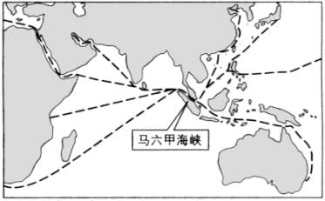
1.马六甲海峡位于_______半岛和_______岛之间，沟通了________洋和________洋。
2.马六甲海峡往西航行，可到达________洲、________洲和亚洲的________地区、________地区，往东航行可通往亚洲的________地区和________洲以及________洲、________洲。
3.马六甲海峡在世界海洋交通中的重要性表现在______________________________。
4.对日本来说，马六甲海峡的航线相当重要，其中主要原因是____________________。
（二）下图是“东南亚地区山河分布、海陆分布略图”，读后完成下列要求：
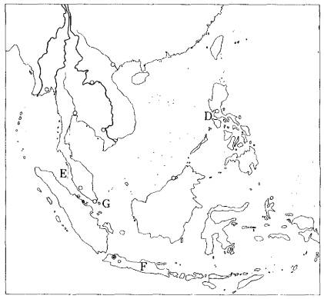
1.将下列事物用相应的代号填在图中正确位置
A.马来半岛 B.长山山脉 C.湄公河
2.将图中代号所示的地理事物名称及其相关内容填在下面横线上
D_______市，属_______气候。
E_______海峡，F_______岛，按纬度划分，该岛位于_______半球。
G是_______国，该国经济发展是利用其优越的_______和_______条件。20世纪70年代以来，又通过________________________________________发展了炼油、造船、海上钻井平台制造、电子电器等工业。除此以外，该国的经济部门中，_______业也很发达。
3.东南亚最大的平原是_______，东南亚大河中，流经国家最多的河流是_______河，从上游到下游，这条河顺序流经了_______、_______、_______、_______、_______和_______，最后注入_______海。
4.马来群岛位于_______板块、_______板块和_______板块交界附近，所以多火山、地震，其中火山分布最多的国家是______________。
（三）下图是东南亚缅甸、泰国、老挝三国交界地区的“金三角地区图”，阅读下面一段材料后，结合下图，回答下列问题：
材料：金三角地区是目前世界上毒品的主要产地之一。这里大部分地区为海拔3 000米以上的山地，森林茂密。在丛林中的开阔地带，土层深厚、土壤肥沃。这里远离城镇，交通极其不便，当地居民多以落后的生产方式从事农业活动，种植粮食仅够糊口度日。在贩毒集团的威胁、控制下，许多农民种植罂粟，由贩毒集团收购制作海洛因等毒品销往世界各地，其中大部分销往了美国和西方国家。
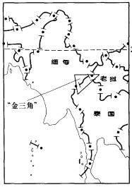
（1）“金三角”地区所在地属_______气候，该地居民主要种植的粮食作物是______________。
（2）罂粟在这里大量种植的自然条件是
A.气候条件：__________________。
B.土壤条件：__________________。
（3）罂粟在这里大量种植的社会经济条件是：______________________________。
（本小题为开放式题目，学生可以自由发挥，答案合理即可）

2018年焦作中考地理东南亚专项训练题参考答案
第一部分
1.C 2.C 3.C 4.D 5.C 6.B 7.D 8.A 9.B C 10.A B
11.C D 12.A D 13.B D 14.B D 15.B C 16.B C 17.A C 18.B C
第二部分
一、
1.中南半岛 马来群岛
2.亚 大洋 太平 印度
3.印度尼西亚 东帝汶
4.稻米 泰国 缅甸 越南
5.河流沿岸及河口三角洲
6.山河相间 纵列分布
7.印度尼西亚 菲律宾 文莱 马来西亚
8.湄公河三角洲 湄公
9.二 对流
10.华人是指中国人旅居国外，取得所在国国籍的人，华侨是指中国人旅居国外，仍保留中国国籍的人
二、
1.缅甸——仰光——伊洛瓦底江 泰国——曼谷——循南河 越南——河内——红河 老挝——万象——湄公河 柬埔寨——金边——湄公河
2.①－C ②－D ③－A ④－B
三、
（一）1.马来 苏门答腊 太平 印度
2.欧 非 西亚 南亚 东亚 大洋 北美 南美
3.是从欧洲、非洲向东航行到东南亚、东亚各港口最短海运航线的必经之地，是连接太平洋与印度洋的重要海上通道
4.日本本国石油贫乏，所需的石油绝大部分来自中东波斯湾沿岸，由波斯湾沿岸运往日本的石油航线必经过马六甲海峡
（二）
1.见下图
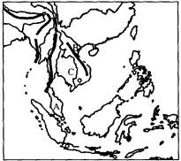
2.马尼拉 热带季风 马六甲 爪哇 南 新加坡 地理位置 优良港湾 对外开放，吸引外资，引进先进技术，进口原料，并发挥本国技术力量 旅游
3.湄公河三角洲 湄公 中国 缅甸 老挝 泰国 柬埔寨 越南 南
4.亚欧 太平洋 印度洋 印度尼西亚
（三）
1.热带季风 水稻
2.终年气温高，降水量充沛，有明显的雨季和旱季，每年6月至10月为雨季，降水量多，有利于罂粟早期生长，11月至次年5月为旱季，有利于罂粟开花、结果实、晒干 土壤肥沃
3.当地居民种水稻收入低，生活贫困，种植罂粟收入比种水稻多；文化素质低，对种罂粟的危害不了解或认识不足；地处偏僻，交通困难，三国政府对该地区管理不力、无法消灭贩毒集团；欧美国家社会风气不好、吸毒者多

